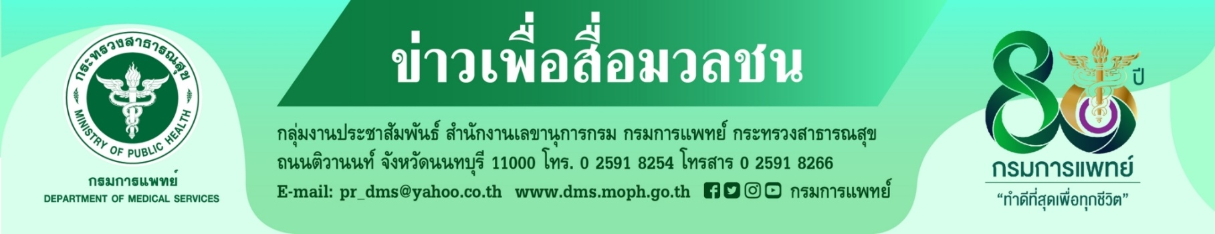
กรมการแพทย์จัดงาน “มหกรรม 80 ปี กรมการแพทย์” 8-10 กรกฎาคม 2565
รวมนักวิชาการ ผู้เชี่ยวชาญเสวนาด้านสุขภาพและสัมมนาเชิงลึก พร้อมแจกของรางวัลฟรีทั้งงาน

นายแพทย์สมศักดิ์ อรรฆศิลป์ อธิบดีกรมการแพทย์ เปิดเผยว่า งาน “มหกรรม 80 ปี กรมการแพทย์” ได้รวบรวมข้อมูลทางวิชาการด้านการแพทย์และสาธารณสุข โดยมีนักวิชาการ ผู้เชี่ยวชาญ ร่วมเสวนาด้านสุขภาพและสัมมนาเชิงลึก ซึ่งมีหัวข้อที่น่าสนใจมากมาย อาทิ ฉากทัศน์หลังการปลดล็อคเสรีกัญชาทางการแพทย์ COVID-19 จากโรคระบาด (Pandemic) สู่โรคประจำถิ่น (Endemic) การรักษาอัมพาตเชิงรุกด้วยรถ Mobile Stroke Unit ควันบุหรี่และมลพิษทางอากาศ ภัยร้ายที่สามารถป้องกันได้ จากคัดกรอง..สู่การรักษาโรคมะเร็ง : สิทธิประโยชน์ในหลักประกันสุขภาพที่คนไทยควรรู้ ออกกำลังกายอย่างไรเหมาะสมกับหัวใจและปอด การผ่าตัดกระดูกสันหลังไม่น่ากลัวอย่างที่คิด การฝังเข็มโรคระบบประสาท การดูแลผิวแต่ละช่วงอายุ พร้อมทั้ง ร่วมลุ้นรับของรางวัลภายในงานง่ายๆ เพียงลงทะเบียนและอยู่ภายในงานฟรีตลอดงาน อาทิ
1. Lid spa 2,990 บาท ที่ศูนย์โรคตาโรงพยาบาลเมตตาประชารักษ์ (วัดไร่ขิง) สาขาสุขุมวิท จำนวน 2 รางวัล
2. Package โปรแกรมตรวจสุขภาพตาพรีเมี่ยม 2,220 บาท ที่ศูนย์โรคตาโรงพยาบาลเมตตาประชารักษ์ (วัดไร่ขิง) สาขาสุขุมวิท จำนวน 3 รางวัล
3. Package โปรแกรมตรวจสุขภาพตาพรีเมี่ยม 1,920 บาท ที่โรงพยาบาลเมตตาประชารักษ์ (วัดไร่ขิง) จำนวน 3 รางวัล
4. Package โปรแกรมตรวจสุขภาพตาพิ้นฐาน 620 บาท ที่ศูนย์โรคตาโรงพยาบาลเมตตาประชารักษ์ (วัดไร่ขิง) สาขาสุขุมวิท จำนวน 5 รางวัล
5. Package โปรแกรมตรวจสุขภาพตาพิ้นฐาน 320 บาท ที่รพ.เมตตาประชารักษ์ (วัดไร่ขิง)
จำนวน 5 รางวัล
6. ผลิตภัณฑ์ตำรับสถาบันโรคผิวหนัง จำนวน 100 ชุด มูลค่า 80,000 บาท
7. บัตรของขวัญตรวจสุขภาพใน premium clinic สถาบันมะเร็งแห่งชาติ ราคา ชาย 3,704 บาท หรือ หญิง 3,924 บาท จำนวน 3 รางวัล
และของรางวัลอื่นๆ อีกมากมาย
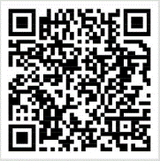
โดยทั้งหมดนี้ให้บริการแก่ประชาชนฟรีตลอดทั้งงาน ระหว่างวันที่ 8-10 กรกฎาคม 2565 ณ บางกอก คอนเวนชั่น เซ็นทรัลเวิลด์ ทั้งนี้ ผู้สนใจร่วมงานสามารถลงทะเบียนล่วงหน้าได้ทาง online และลงทะเบียนหน้างานทาง onsite
#กรมการแพทย์ #งานมหกรรม80ปีกรมการแพทย์ – 5 กรกฎาคม 2565-

* * * * * * * * * * * * * * * * * * * * * *
รายละเอียดงานและการลงทะเบียน

